17 февраля на базе ЦЕНТУМ БВУЗ прошел городской конкурс среди 6-х классов «Мой любимый город – Бахчисарай».
Наша команда «Цветик – семицветик» заняла почетное II место, среди школ города.
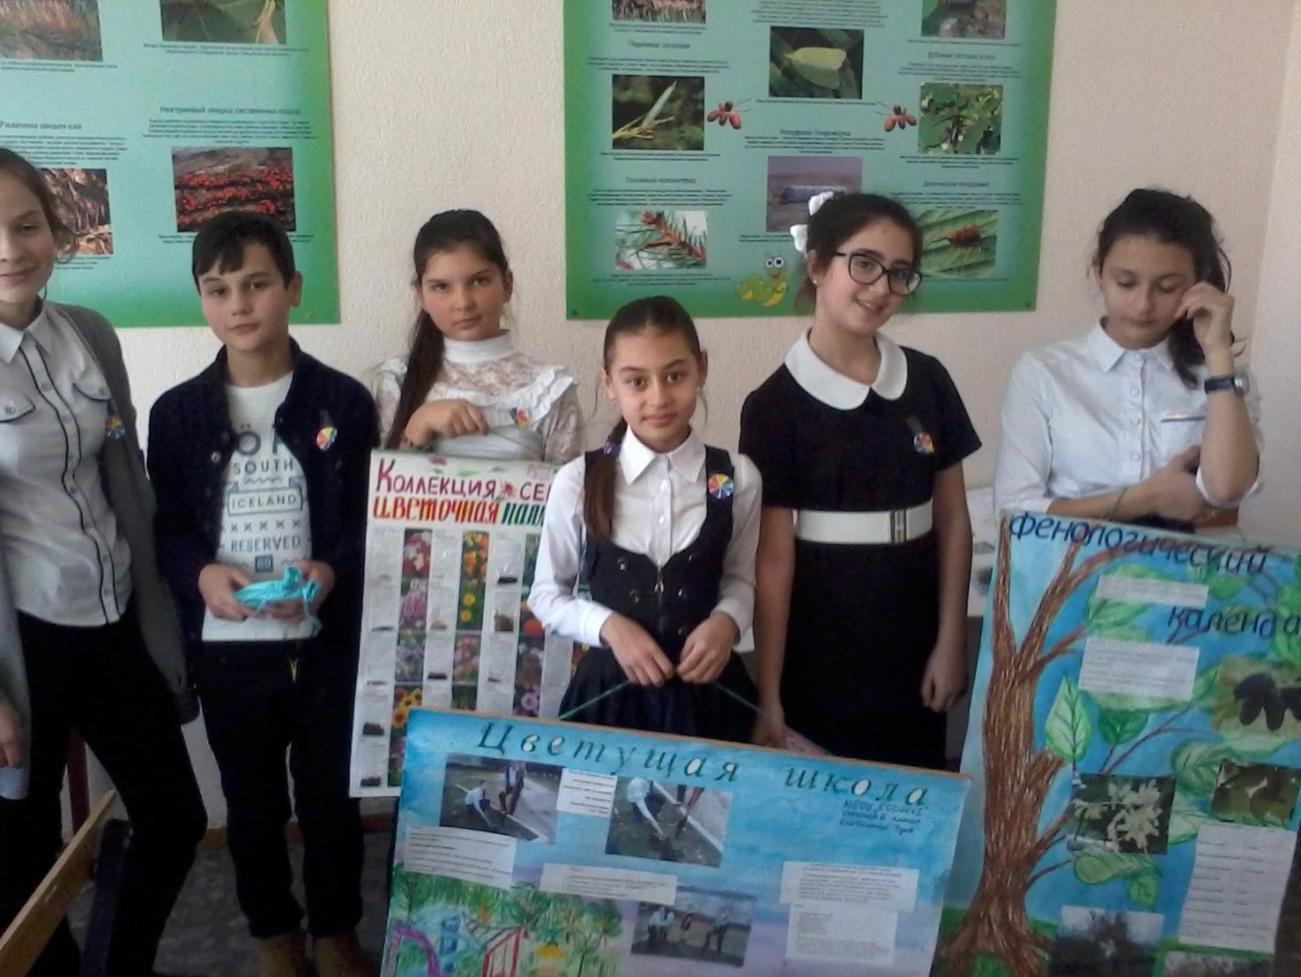
Члены команды: капитан Бейтулаева Эдие, Бекиров Артур, Васильева Дарья, Исакова Эвелия, Радченко Маргарита, Лихачева Есения.
Ребята готовились к конкурсу на протяжении года. Создавали коллекцию семян цветочных растений, планировали улучшение эстетичного вида школьного парка, вели фенологический календарь, создавали каталог цветущих растений нашей школы, готовились к поэтическому конкурсу и представлению модели экологического костюма.

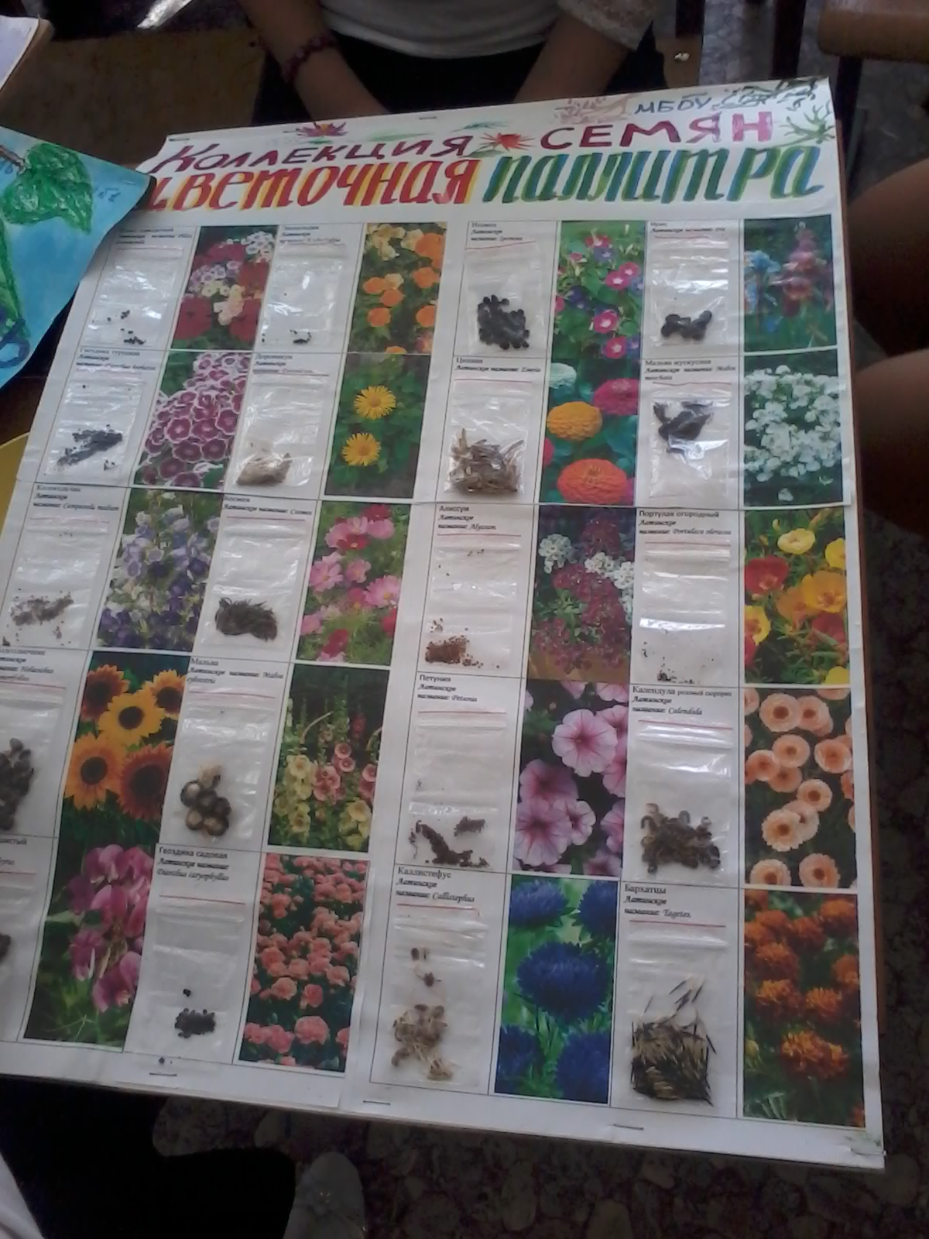
Эффектно представили экологический костюм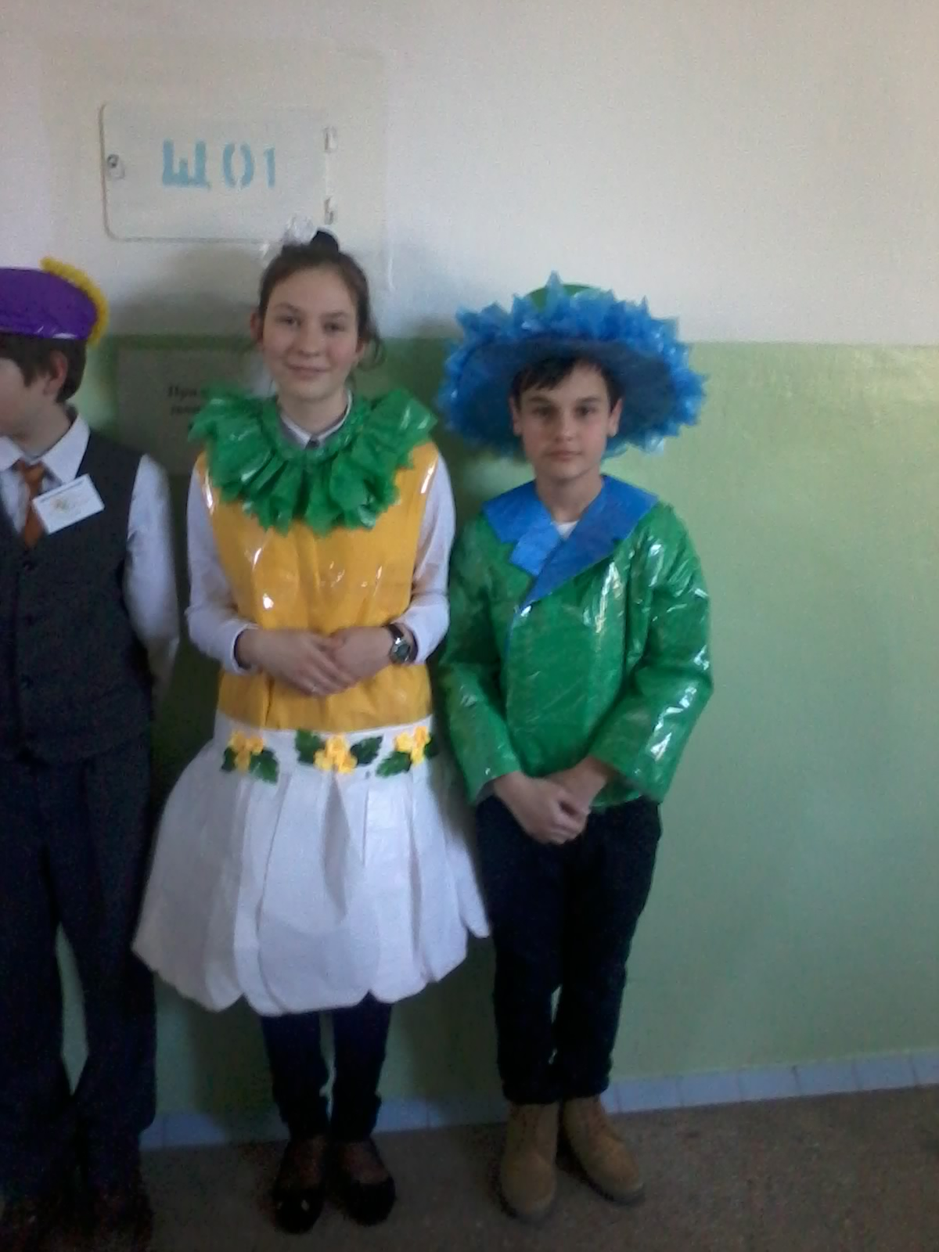
Борьба на конкурсе была напряженной, но команда «Цветик- семицветик» справилась отлично.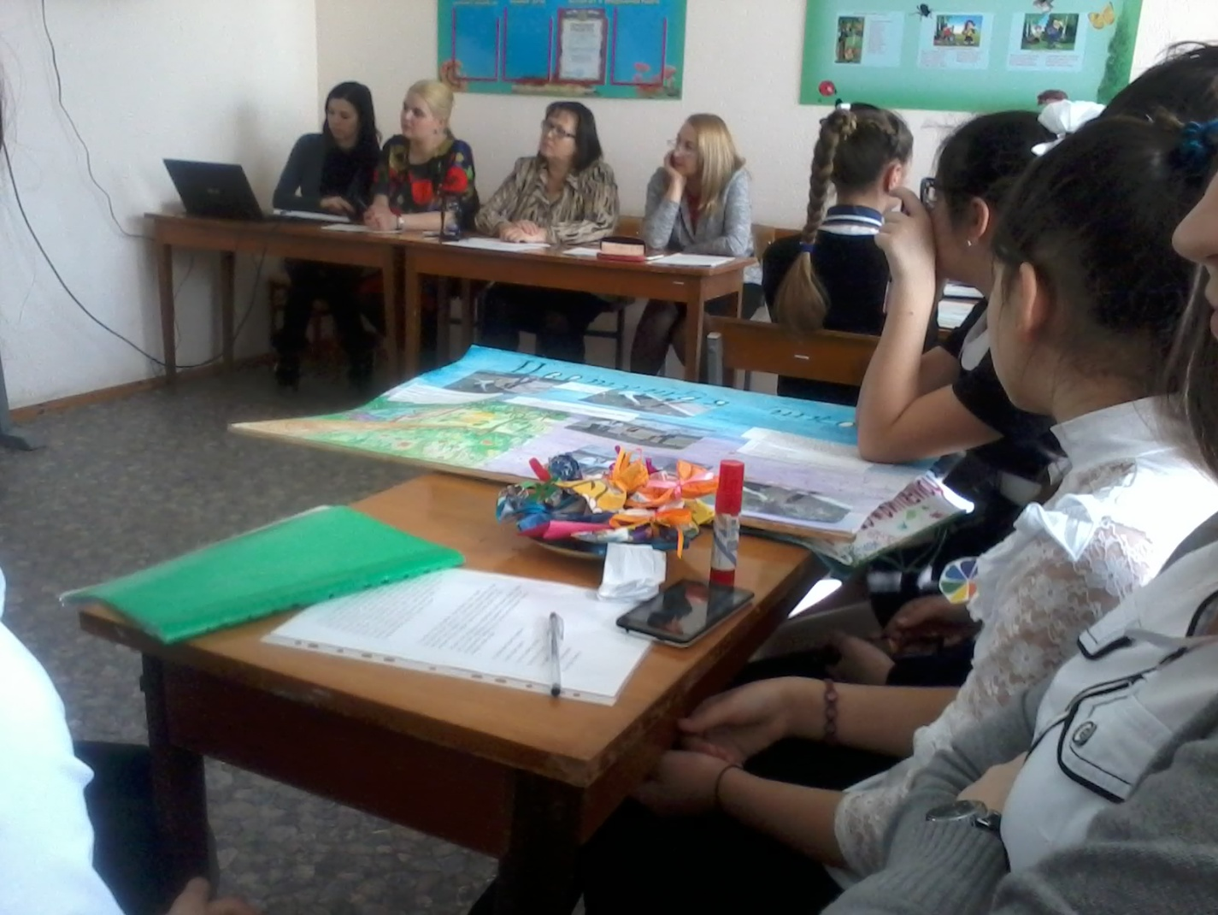
Поздравляем!!!

